***Практичне заняття***

***Тема «Методичні інструменти планування і контролю проєктів»***

# Завдання 1

|  |  |  |  |
| --- | --- | --- | --- |
| Код роботи | Попередня робота | Тривалість роботи, днів | Сума витрат на виконання роботи,  тис.грн. |
| 1 | - | 1 | 0,1 |
| 2 | 1 | 1 | 0,7 |
| 3 |  |  |  |
| 3.1 | 2 | 1 | 2,2 |
| 3.2 |  |  |  |
| 3.2.1 | 1 | 4 | 2,0 |
| 3.2.2 | 3.2.1 | 1 | 0,5 |
| 4 |  |  |  |
| 4.1 | 3.1 | 3 | 1,5 |
| 4.2 | 3.2.2 | 4 | 2,0 |
| 5 | 4.1 | 1 | 0.4 |
| 6 | 4.2,5 | 2 | 0,7 |
| 7 | 6 | 1 | 0,4 |
| 8 | 7 | 3 | 0,6 |
| 9 | 8 | 2 | 0,6 |

На основі наведених даних за проєктом слід побудувати: а) сітковий графік;

б) календарний план розподілу витрат;

в) графік бюджету (наростаючим підсумком) для ранніх і пізніх строків виконання проєкту.

### Приклад виконання завдання 1

Розміщення й позначення параметрів сіткового графіка:

|  |  |  |  |
| --- | --- | --- | --- |
| ES | t | EF | ID – код роботи; T- тривалість роботи;  ES, EF - ранній строк відповідно початку і завершення роботи; ES EF – пізній строк відповідно початку і завершення роботи; SL  - повний резерв часу роботи. |
|  | ID |  |
| LS | SL | LF |

* 1. Будуємо сітковий графік (рис.1) та розраховуємо його параметри на основі вихідних даних таблиці.
     1. Визначаємо ранні строки початку й завершення проектних робіт на

основі прямого аналізу сіткового графіка за формулами:

**ES i**1  **EFi** ;

**EFi**  **ES i**  **ti** ;

* + 1. Визначаємо пізні строки початку й завершення проектних робіт на

основі зворотного аналізу сіткового графіка за формулами: **LS i**  **LFi**  **ti** ;

**LFi**1  **LS i** ;

* + 1. Визначаємо повні резерви часу для робіт проекту за формулою:

**SLi**  **LS i**  **ES i** або **SLi**  **LFi**  **EFi** .

* + 1. Визначаємо критичний шлях:

L = (1,2, 3.1, 4.1, 5,6,7,8,9) = 1+1+1+3+1+2+1+3+2 =15 (днів).

L = (1,3, 3.2.1, 3.2.2, 4.2, 6,7,8,9) = 1+4+1+4+2+1+3+2 =18 (днів).

# Lкр . = L (1,3, 3.2.1, 3.2.2, 4.2, 6,7,8,9)=18(днів).

* 1. За даними про витрати на виконання робіт проекту будуємо календарний план розподілу витрат і графік бюджету (наростаючим підсумком) для ранніх і пізніх строків виконання проекту.
     1. Визначаємо витрати на один день за кожним видом робіт ( табл. 1)

за формулою: **ci**  **Ci /ti** , де **Ci** - загальні витрати на i-ву роботу, грн..; **t i** -

тривалість i-вої роботи, дні.

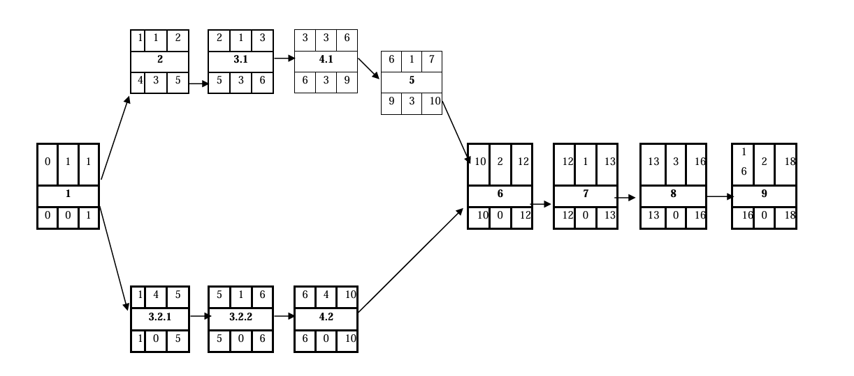

Рис. 1. Сітковий графік проекту

Таблиця 1

Витрати на один день роботи

|  |  |
| --- | --- |
| Код роботи | Витрати на один день роботи, тис. грн.. |
| 1 | 0,1 |
| 2 | 0,7 |
| 3.1 | 2,2 |
| 3.2.1 | 0,5 |
| 3.2.2 | 0,5 |
| 4.1 | 0,5 |
| 4.2 | 0,5 |
| 5 | 0,4 |
| 6 | 0,35 |
| 7 | 0,4 |
| 8 | 0,2 |
| 9 | 0,3 |

* + 1. Будуємо календарний план розподілу витрат за проектом (табл..2).
    2. Будуємо графіки бюджету (наростаючим підсумком0 для ранніх та пізніх строків виконання проекту (рис. 2).

**14**



**12**

**Витрати, тис.грн.**

**10**

**Ранні строки**

**Пізні строки**

**8**

**6**

**4**

**2**

**0**

**1 2 3 4 5 6 7 8 9 10 11 12 13 14 15 16 17 18**

**Дні виконання проекту**

Рис. 2. Графіки бюджету для ранніх і пізніх строків виконання проекту

Таблиця 2.

**Календарний план розподілу витрат за проєктом**

|  |  |  |  |  |  |  |  |  |  |  |  |  |  |  |  |  |  |  |  |
| --- | --- | --- | --- | --- | --- | --- | --- | --- | --- | --- | --- | --- | --- | --- | --- | --- | --- | --- | --- |
| Код роботи | Строки  виконання робіт | Розподіл витрат по днях виконання робіт | | | | | | | | | | | | | | | | | |
| **1** | **2** | **3** | **4** | **5** | **6** | **7** | **8** | **9** | **10** | **11** | **12** | **13** | **14** | **15** | **16** | **17** | **18** |
| 1 | **Ранні** | **0,1** |  |  |  |  |  |  |  |  |  |  |  |  |  |  |  |  |  |
| Пізні | 0,1 |  |  |  |  |  |  |  |  |  |  |  |  |  |  |  |  |  |
| 2 | **Ранні** |  | **0,7** |  |  |  |  |  |  |  |  |  |  |  |  |  |  |  |  |
| Пізні |  |  |  |  | 0,7 |  |  |  |  |  |  |  |  |  |  |  |  |  |
| 3.1 | **Ранні** |  |  | **2,2** |  |  |  |  |  |  |  |  |  |  |  |  |  |  |  |
| Пізні |  |  |  |  |  | 2,2 |  |  |  |  |  |  |  |  |  |  |  |  |
| 3.2.1 | **Ранні** |  | **0,5** | **0,5** | **0,5** | **0,5** |  |  |  |  |  |  |  |  |  |  |  |  |  |
| Пізні |  | 0,5 | 0,5 | 0,5 | 0,5 |  |  |  |  |  |  |  |  |  |  |  |  |  |
| 3.2.2 | **Ранні** |  |  |  |  |  | **0,5** |  |  |  |  |  |  |  |  |  |  |  |  |
| Пізні |  |  |  |  |  | 0,5 |  |  |  |  |  |  |  |  |  |  |  |  |
| 4.1 | **Ранні** |  |  |  | **0,5** | **0,5** | **0,5** |  |  |  |  |  |  |  |  |  |  |  |  |
| Пізні |  |  |  |  |  |  | 0,5 | 0,5 | 0,5 |  |  |  |  |  |  |  |  |  |
| 4.2 | **Ранні** |  |  |  |  |  |  | **0,5** | **0,5** | **0,5** | **0,5** |  |  |  |  |  |  |  |  |
| Пізні |  |  |  |  |  |  | 0,5 | 0,5 | 0,5 | 0,5 |  |  |  |  |  |  |  |  |
| 5 | **Ранні** |  |  |  |  |  |  | **0,4** |  |  |  |  |  |  |  |  |  |  |  |
| Пізні |  |  |  |  |  |  |  |  |  | 0,4 |  |  |  |  |  |  |  |  |
| 6 | **Ранні** |  |  |  |  |  |  |  |  |  |  | **0,35** | **0,35** |  |  |  |  |  |  |
| Пізні |  |  |  |  |  |  |  |  |  |  | 0,35 | 0,35 |  |  |  |  |  |  |
| 7 | **Ранні** |  |  |  |  |  |  |  |  |  |  |  |  | **0,4** |  |  |  |  |  |
| Пізні |  |  |  |  |  |  |  |  |  |  |  |  | 0,4 |  |  |  |  |  |
| 8 | **Ранні** |  |  |  |  |  |  |  |  |  |  |  |  |  | **0,2** | **0,2** | **0,2** |  |  |
| Пізні |  |  |  |  |  |  |  |  |  |  |  |  |  | 0,2 | 0,2 | 0.2 |  |  |
| 9 | **Ранні** |  |  |  |  |  |  |  |  |  |  |  |  |  |  |  |  | **0,3** | **0,3** |
| Пізні |  |  |  |  |  |  |  |  |  |  |  |  |  |  |  |  | 0,3 | 0,3 |
| Витрати по днях, тис.грн. | **Ранні** | **0.1** | **1.2** | **2,7** | **1,0** | **1,0** | **1,0** | **0,9** | **0,5** | **0.5** | **0,5** | **0,35** | **0,35** | **0,4** | **0,2** | **0,2** | **0,2** | **0,3** | **0,3** |
| Пізні | 0.1 | 0,5 | 0,5 | 0,5 | 1,2 | 2,7 | 1,0 | 1,0 | 1,0 | 0,9 | 0,35 | 0,35 | 0,4 | 0,2 | 0,2 | 0,2 | 0,3 | 0,3 |
| Витрати наростаючим  підсумком, тис.грн. | **Ранні** | **0.1** | **1.3** | **4.0** | **5,0** | **6,0** | **7.0** | **7,9** | **8,4** | **8,9** | **9,4** | **9,75** | **10,1** | **10,5** | **10,7** | **10,9** | **11,1** | **11,4** | **11,7** |
| Пізні | 0,1 | 0,6 | 1,1 | 1,6 | 2,8 | 5,5 | 6,5 | 7,5 | 8,5 | 9,4 | 9,75 | 10,1 | 10,5 | 10,7 | 10,9 | 11,1 | 11,4 | 11,7 |

# Висновок. Графік відображає фінансову динаміку проєкту. Він показує не лише загальну суму витрат, а й коли саме знадобляться гроші.

# Форма кривої показує темп реалізації проєкту. Крива Early start різко йде вгору, це свідчить про швидке інвестування, але й швидкі результати. Крива Late start піднімається повільніше, тобто можна довше тримати кошти в обороті, але й результат з’являється пізніше.

# В обох випадках загальний бюджет однаковий, але часовий розподіл витрат різний, що і є основою прийняття управлінських рішень в межах проєкту щодо фінансування.

# Якщо компанія має достатньо грошей або є доступ до фінансування, варто вибрати ранній варіант, щоб швидше вийти на ринок. Якщо ж є обмежений бюджет або важливо тримати гроші в обороті, варто використати пізній варіант.

# Щодо управління ризиками, Early start має більше ризику фінансових розривів, але є запас часу, якщо виникнуть затримки. Late start дає можливість економії грошей у короткостроковій перспективі, але в разі будь-якої затримки строки і бюджет вийдуть за межі планових значень.

# Щодо швидкості виходу на ринок, ранній варіант підходить, якщо продукт треба протестувати на ринку якнайшвидше. Пізній варіант доцільний, якщо немає тиску з боку конкурентів і можна дозволити собі рухатися повільніше.

# В межах гнучкого управління проєктом, команда може комбінувати підходи: почати критичні роботи за раннім графіком, а менш пріоритетні — «розтягнути» за пізнім, щоб балансувати грошовий потік.

# Завдання 2 (для самостійного розв’язку)

|  |  |  |  |
| --- | --- | --- | --- |
| Код роботи | Попередня робота | Тривалість роботи, днів | Сума витрат на виконання роботи,  тис.грн. |
| 1 | - | 1 | 0,1 |
| 2 | 1 | 1 | 0,3 |
| 3 |  |  |  |
| 3.1 | 2 | 1 | 3,0 |
| 3.2 |  |  |  |
| 3.2.1 | 1 | 4 | 2,0 |
| 3.2.2 | 3.2.1 | 1 | 0,6 |
| 4 | 3.1, 3.2.2 | 10 | 5,0 |
| 5 | 4 | 2 | 1,0 |
| 6 | 5 | 5 | 2,0 |
| 7 | 6 | 1 | 0,5 |
| 8 | 7 | 2 | 0,4 |
| 9 | 8 | 2 | 0,6 |

На основі наведених даних слід побудувати:

|  |  |  |
| --- | --- | --- |
| а) | сітковий графік; |  |
| б) | календарний план розподілу витрат; |  |
| в) | графік бюджету (наростаючим підсумком) | для ранніх і пізніх |

строків виконання проєкту.